Madrid, 20 de diciembre de 2011

Querido jugador:

El Comité Técnico Juvenil te ha seleccionado para formar parte del grupo que denominamos España A con el que se trabajará de cara a la temporada 2012.

En principio se organizarán 2 concentraciones. La primera de ellas los días 11 y 12 de febrero y la segunda los días 24 y 25 de marzo. Ambas concentraciones serán en el Centro Nacional.

Te rogamos que nos confirmes tu participación en esta semana con el fin de poder emitir los billetes de ambas concentraciones antes de las vacaciones de Navidad.

Te adelantamos el plan de viajes.

En espera de tus noticias, recibe un afectuoso saludo,
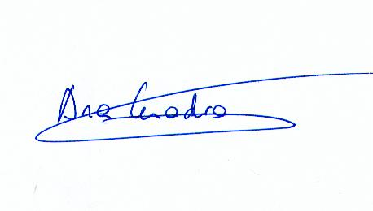

Ana Cuadra Ibarguchi
Presidenta
Comité Técnico Juvenil

